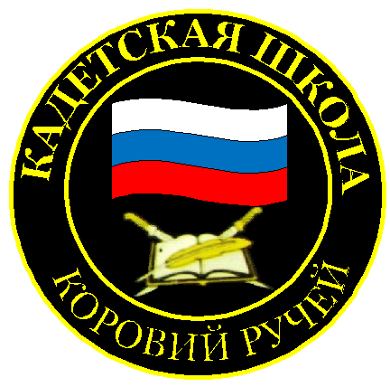
№ 11 (135), март 2019
Вестник кадетских классов
Учредители: командно-руководящий состав и совет командиров
МБОУ «Кадетская СОШ» с.Коровий Ручей
Усть – Цилемского района Республики Коми

«Кадетская честь – 2019»
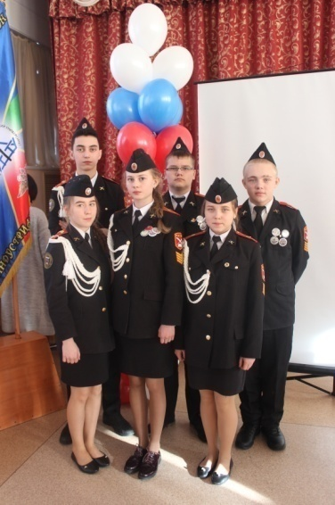
В начале марта в Ухте состоялся республиканский патриотический фестиваль «Кадетская честь-2019». Для участия в этом мероприятии в Ухте собрались кадетские делегации из девяти городов и районов нашей республики (Воркута, Усинск, Сосногорск, Сыктывкар, Эжва, Ухта, Усть-Цилемский, Усть-Куломский район и команда кадет УГТУ). Основные события фестиваля прошли на базе школы №18, где уже давно активно развивается кадетское движение. Главными организаторами этого события выступили: Министерство образования и молодежной политики Республики Коми, Коми республиканский институт развития образования, Ухтинский государственный технический университет, администрация города Ухты, управление образования Ухты и, конечно же, братья-казаки, которые, так же как и по всей республике, стоят в авангарде патриотического воспитания подрастающего поколения.
В рамках фестиваля было проведено большое количество мероприятий: военно-спортивная игра, научно-практическая конференция, военно-исторический квест, творческое представление команд, большой завершающий концерт и многое другое. Делегация нашей школы приняла участие во всех событиях фестиваля. Очень важным обстоятельством было то, что наши кадеты встретили много своих друзей и хороших знакомых, с которыми вместе участвовали в различных военных сборах и тактических играх. Но, несмотря на дружескую атмосферу, борьба на этапах игры была нешуточной. Все команды достойно сражались за места в турнирной таблице. Отрадно, что среди всех участников нам не было равных в этапе военизированной эстафеты. Разборка-сборка автомата, одевание ОЗК и противогаза, снаряжение магазина патронами - это именно то, что изучают наши кадеты не только на уроках ОБЖ, но и на дополнительных занятиях в кадетских классах. Как результат - убедительная победа, первое место. Молодцы ребята, не подвели своих офицеров-преподавателей!
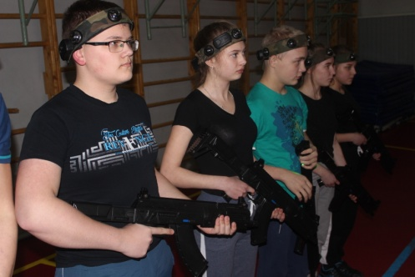
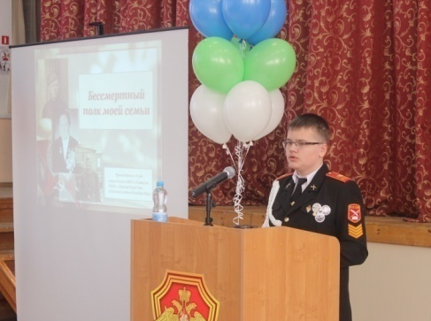
Яростная борьба шла и на других этапах. Пожалуй, самым зрелищным и эмоциональным получился турнир по «Лазертагу». Несмотря на то, что наши кадеты никогда не играли в эту новую игру, постоянные тактические занятия, военно-полевые выходы и сборы не прошли даром. Короворучейские кадеты умело оборонялись, прикрывая друг друга, проводили дерзкие контратаки, вовремя пополняли «боезапас», действовали смело, но хладнокровно. В результате мы выиграли почти все сражения, уступив лишь хозяевам турнира ухтинцам. Второе место по «Лазертагу» позволило нам, несмотря на слабое выступление в спортивной эстафете, занять в итоговом протоколе игры третье место, второе заняли кадеты города Сосногорска, а первыми стали Ухтинские кадеты. Достойное выступление, во Славу родной школы и района!
Однако не только военно-спортивными состязаниями запомнился нам прошедший фестиваль. Кадет нашей школы, вице-урядник Чуркин Емельян выступил с интересным докладом на республиканской научно-практической конференции «Наследники Победы», которая проходила в рамках фестиваля. Он рассказал о военном пути своего прадеда, ветерана Великой Отечественной войны, кавалера «Ордена Славы» третьей степени и «Ордена Отечественной войны» второй степени Кириллова Григория Григорьевича.
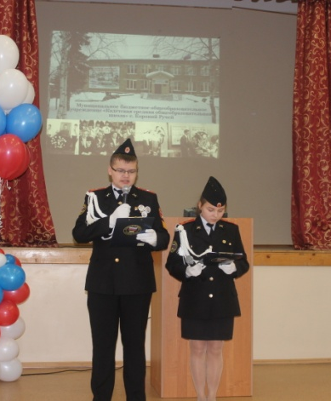
В ходе представления «Визитных карточек» команд-участников, наши кадеты интересно и доступно рассказали о нашей замечательной школе, ее славных военно-патриотических традициях, успехах и победах.
Вообще, весь фестиваль прошел как большой кадетский праздник. Теплая дружеская атмосфера царила буквально везде. Для еще большего сплочения команд, организаторы провели несколько психологических тренингов, а вечером для кадет прошла дискотека. Взрослые в это время собрались за «Круглым столом», где обсудили вопросы развития кадетского образования в нашей республике. Надо сказать, что организаторы постарались сделать так, чтобы и руководители команд смогли пообщаться, наладить взаимодействие друг с другом, наметить проведение совместных мероприятий, поделиться опытом. Для нас в этом плане оказалось очень удачным знакомство с руководителем военно-патриотического клуба «Пересвет» Максимом Хлобыстовым. Надеемся уже на ближайшей «Северной крепости» увидеть этих ребят в нашем строю.
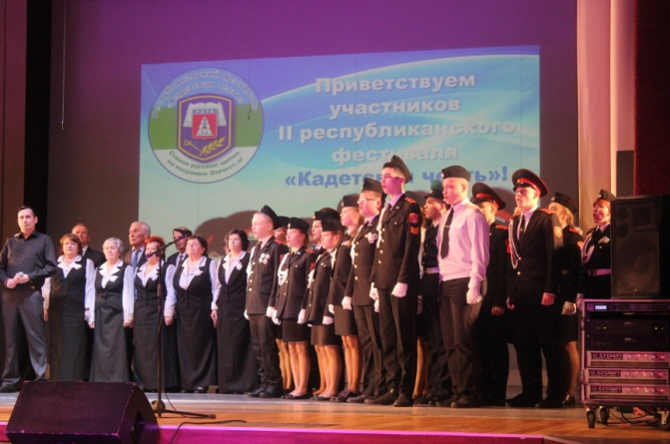
Завершением фестиваля стал очень красивый концерт на главной городской сцене Ухты. Зал Дворца культуры был полностью заполнен. В этой торжественной обстановке состоялась церемония награждения победителей и призеров фестиваля «Кадетская Честь-2019». Настоящим подарком для всех участников и гостей стало показательное выступление бойцов клуба «Пересвет». Ребята продемонстрировали мастерское владение оружием и приемами рукопашного боя. В конце своей показательной программы «Пересветовцы» разбивали кулаками кирпичи, вызвав бурю восторга у зрителей. А завершением концерта стал общий выход на сцену всех участников фестиваля и исполнение песни «Служить России». Уезжая из Ухты, мы тепло прощались с нашими друзьями. Еще долго мы будем вспоминать эти дни, проведенные на замечательном фестивале «Кадетская Честь».

Тираж: 50 экземпляров.
169488, Республика Коми,
Усть – Цилемский район,
с. Коровий Ручей, ул. Школьная, 1
тел/факс (82141)99-5-31

Редактор: О.И.Чуркина – зам. директора по ВР

Подборка материала: зам. директора по ВР с кадетскими классами А.Г.Тиранов

